KT노동조합은 1월 4일(목) 14시, 분당사옥 대강당에서 노동조합 42주년 기념식 및 위원장 이·취임식을 개최했다.

이날 행사는 전직 위원장들과 7개 지방본부 위원장 및 전국 조합간부를 비롯하여 김영섭 대표 이사 이하 회사 경영진, 권성동 국회의원 등 각계 각층의 내빈이 참석한 가운데 열렸다.

14대를 역임하고 노동조합을 떠나게 된 최장복 위원장은 이임식 인사를 통해 “KT노동조합 40년 역사를 돌아보면 끊임 없는 시련과 역경이 고비 마다 있었다”고 운을 뗀 뒤 “그 때마다 노동조합은 강철 같은 단결과 일사불란한 조직력으로 위기를 극복했다”고 소회했다.

이어 “곧 출범할 15대 집행부가 14대의 장점은 계승하고 미진한 부분은 개선하여 조합원에게 신뢰 받는 노동조합을 완성해 달라”고 주문했다.

김인관 위원장도 취임사를 통해 “일과 삶의 균형을 확립하고, 역대 최고의 임금 인상과 보상체계를 만들어낸 14대 집행부의 성과들은 끊임 없는 연구와 고민, 오랜 협상 끝에 나온 산물”이라고 설명한 뒤 “좋은 선례는 유지, 발전시키고 혁신을 통해 결의한 내용은 책임지고 관철시켜, 지난 선거에서 조합원들께서 보내 주신 지지에 반드시 보답 하겠다”고 강조했다.

김영섭 대표이사도 “회사와 노동조합이 공동의 목표를 향해 함께 노력한다면 더 높이 날아오르는 KT가 될 것”이라며 “발전적 노사관계를 통해 새로운 도약을 이뤄낼 수 있도록 저 역시 최선을 다하겠다”고 약속했다.

한편 이날 KT노동조합의 취임식을 축하해주기 각계각층의 인사들이 참석, 사회대통합과 지역 공동체를 위해 KT노동조합과 함께 노력하겠다며 격려를 전했다.

노동조합은 1월 4일(목) 5시, 2024년도 제1차 중앙원회 회의를 열고 △서부지방본부 신설에 관한 사항을 심의, 의결했다.

상기 안건은 지방조직운영규정에 따라 기존의 강남지방본부를 강남지방본부와 서부지방본부로 나누어 운영하기 위한 것으로, 이에 따라 향후 조합원에게 한 발 더 다가서는 원활한 조직관리가 이루어질 전망이다.

KT노동조합 42주년 기념 및
위원장 이·취임식
위
[제15 – 2호]
2024년 1월 4일(목)
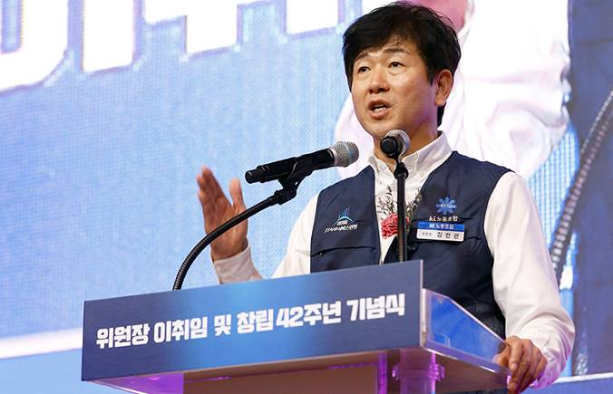
2024년도 제1차 중앙위원회 회의

